2016-01-11

Adam Kłosowicz 230710

Sebastian Łasisz 183668

Programowanie dynamiczne – problem plecakowy

Systemy Wspomagania Decyzji

# Opis funkcjonalności projektu

Zadaniem opracowanej aplikacji jest znalezienie najmniejszej liczby kontenerów danego typu, w którym zostaną załadowane produkty o różnych rozmiarach lub znalezienie optymalnego zbioru produktów tak, aby ich wartość była największa.

Problem plecakowy

Problem plecakowy jest jednym z problemów optymalizacyjnych. Nazwa zagadnienia  
pochodzi od maksymalizacyjnego problemu wyboru produktów, tak by ich sumaryczna  
wartość była jak największa i jednocześnie mieściły się w plecaku. Przy podanym zbiorze  
elementów o podanej wadze i wartości, należy wybrać taki podzbiór by suma wartości była  
możliwie jak największa, a suma wag była nie większa od danej pojemności plecaka.  
Mamy do dyspozycji plecak o maksymalnej pojemności B oraz zbiór N elementów {x1, xj, …,  
xN}, przy czym każdy element ma określoną wartość ck oraz wielkość wj.

Formalnie problem może być zdefiniowany:  
Zmaksymalizuj $\sum_{j=1}^{N}{c_{j}x_{j}}$  
Przy założeniach $\sum_{j=1}^{N}{w_{j}x_{j}≤B}$ xj = 0 lub 1, j = 1, …, n  
Gdzie xj to zmienna decydująca, czy produkt j wkładamy bądź nie do plecaka.

Problem załadunku

Problem załadunku jest odmianą problemu plecakowego, a algorytm oparty jest o metodę programowania dynamicznego. W zadaniu tym produkty o różnych rozmiarach muszą zostać spakowane do skończonej liczby kontenerów. Zadaniem algorytmu jest minimalizacja liczby wykorzystanych kontenerów. W projekcie wykorzystaliśmy algorytm FitFirst. Algorytm przetwarza elementy w dowolnej kolejności. Dla każdej pozycji, próbuje umieścić element w pierwszym pojemniku, który może pomieścić element. Jeśli taki pojemnik nie istnieje dodawany jest nowy kontener i umieszczany w nim dany element.

# Wykorzystane technologie

### C#

Obiektowy język programowania, który został wykorzystany do stworzenia interfejsu użytkownika oraz logiki aplikacji.

# ARCHITEKTURA APLIKACJI

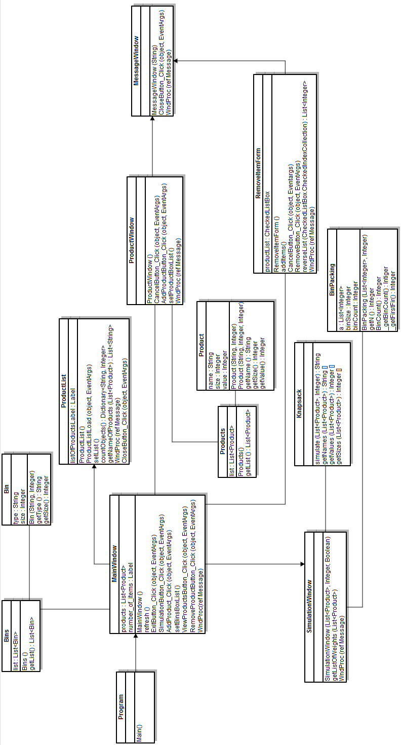

# Przechowywanie danych

Wszystkie dane są przechowywane i wczytywane z plików XML. Dane dotyczące kontenerów znajdują się w pliku kontenery.xml. Element kontenera o nazwie "kontener" posiada dwa atrybuty: type (typ kontenera) oraz size (rozmiar kontenera).

Przykład: <kontener type="ciezarowka" size="15" />

Natomiast dane dotyczące produktów znajdują się w pliku produkty.xml. Element produktu o nazwie "produkt" posiada trzy atrybuty: name (nazwa produktu), size (rozmiar produktu) oraz value (wartość).

Przykład: <produkt name="pralka" size="3" value="2000" />

# wygląd interfejsu użytkownika

Interfejs użytkownika został zaprojektowany w taki sposób, aby był przejrzysty i prosty w obsłudze. Po uruchomieniu Launcher.exe pojawia się okno, w którym użytkownik może wybrać kontener, który zostanie wykorzystany do rozwiązania danego problemu plecakowego. Ponadto użytkownik może wybrać typ algorytmu, który zostanie wykorzystany. Jeżeli ‘Advanced Knapsack’ jest zaznaczony to zostanie wykonany problem załadunku, w przeciwnym wypadku zostanie wykonany zwykły problem plecakowy. Użytkownik ma do dyspozycji 5 przycisków: CHOOSE PRODUCTS, który dodaje nowe produkty, które będziemy chcieli zapakować; REMOVE PRODUCTS, który usuwa dodane produkty z listy do pakowania; VIEW PRODUCTS, który wyświetla wszystkie produkty, które zostały dodane do pakowania; EXIT, który zamyka całą aplikację; RUN, który uruchamia symulację problemu, który został wybrany.

Choose Products

Jeżeli użytkownik zdecyduję się na użycie przycisku CHOOSE PRODUCTS z okna głównego to zostanie otworzone nowe okno. Do dyspozycji użytkownika są dwa przyciski: CLOSE, który zamyka okno i nie dodaje żadnego produktu oraz ADD PRODUCT, który dodaje wybrany produkt z listy wybieralnej do listy produktów do zapakowania. Jeżeli użytkownik wybierzę opcję ADD PRODUCT to produkt zostanie dodany do listy do zapakowania, wyświetli się okno z informacją, że dany produkt został poprawnie dodany, lista dodanych produktów zostanie zaktualizowana oraz w oknie głównym zostanie uaktulaniona liczba produktów do pakowania.

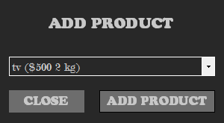 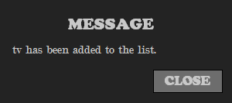

Remove Products

Jeżeli użytkownik zdecyduję się na użycie przycisku REMOVE PRODUCTS z okna głównego to zostanie otworzone nowe okno. Do dyspozycji użytkownika są dwa przyciski: CLOSE, który zamyka okno i nie usuwa żadnego produktu oraz REMOVE PRODUCTS, który usuwa wybrane produkty z listy. Jeżeli lista produktów do dodania była pusta to nie wyświetli się żaden produkt do usunięcia. Jeżeli użytkownik zdecyduję się na użycie przycisku REMOVE PRODUCTS to wybrane produkty zostaną usuniętę z listy do pakowania, wyświetli się odpowiedni komunikat, lista dodanych produktów zostanie zaktualizowana oraz liczba dodanych produktów zostanie również zaktualnizowana.

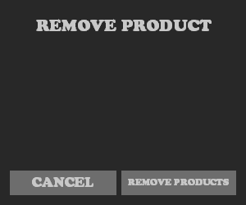 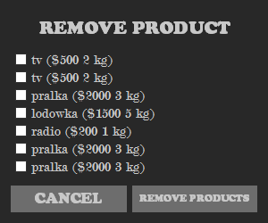

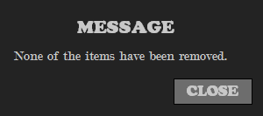 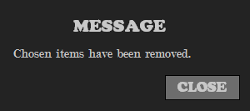

View Products

Jeżeli użytkownik zdecyduję się na użycie przycisku VIEW PRODUCTS z okna głównego to zostanie otworzone nowe okno. Do dyspozycji użytkownika jest jeden przycisk: CLOSE, który zamyka. Jeżeli nie zostały dodane żadne produkty to użytkownik zostanie o tym poinformowany i nie zostanie wyświetlony żaden produkt. W przeciwnym wypadku zostanie wyświetlona lista produktów, które zostały dodane do pakowania.

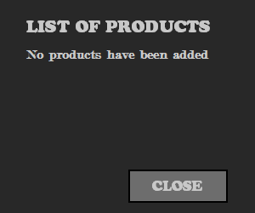 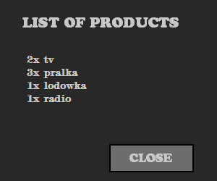

Run

Jeżeli użytkownik zdecyduję się na użycie przycisku RUN z okna głównego to zostanie otworzone nowe okno, w którym zgodnie z wyborem algorytmu zostanie wyświetlony wynik danego algorytmu.

# Przykładowy wynik programu

Dla danego zestawu produktów (2 telewizory, 1 radio, 2 pralki, 2 lodówki) został uruchomiony problem plecakowy jak i problem załadunku.

PROBLEM PLECAKOWY

Dla problemu plecakowego dostaniemy listę produktów, wraz z ich wartością, wagą oraz informacją czy dany produkt został zapakowany do naszego kontenera. Dla tego konkretnego przypadku zostały wybrane: 2 telewizory, 2 pralki oraz lodówka. Całkowita pojemność kontenera wynosiła 15kg, zaś nasze produkty ważą 15kg i mają wartość $6500.

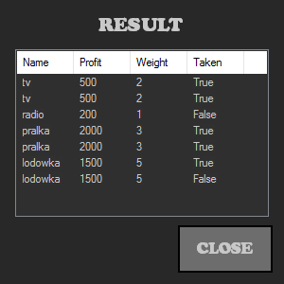

PROBLEM ZAŁADUNKU

Dla problemu załadunku dostaniemy liczbę produktów, które chcemy zapakować, w naszym przypadku jest ich 7. Ponadto dostajemy informację ile kontenerów potrzebujemy aby zapakować wszystkie produkty, w naszym przypadku jest to 2. Pojemność obu kontenerów wynosi 30kg, zaś waga wszystkich przedmiotów jest równa 21kg.

